МАЪРУЗА №13. АВТОМАТИК ЛИНИЯЛАРНИНГ СТРУКТУРАВИЙ ВАРИАНТЛАРИ.
Режа:
  - Автоматик линияларнинг структуравий вариант турлари.
  - Роторли автоматик линияларнинг структураси.

Аннотация

Ушбу маърузада талабалар автоматик линияларнинг структуравий вариантларининг тузилишини, турларини ҳамда унинг таркибий қисмларини ўрганадилар. Ишлаб чиқариш корхоналаридаги энг самаралари вариант турлари билан танишадилар.

13.1. Автоматик линияларнинг структуравий вариант турлари.
Автоматик тизимларнинг иш унумдорлигини ва мустаҳкамлигини берилган технологик параметрлари ва мустаҳкамлигини ошириш учун автоматик линияларни структуравий мукаммаллаштириш, участкаларга бўлиш ва потоклар қўйиш усуллари билан амалга оширилади. Оддий структуравий вариантда автоматик линияда агрегатлараро бикр боғланишлар асосида ҳамма дастгоҳлар қоидага асосан битта умумий маромда битта транспортловчида ишлайди. Бундай умумийлик битта умумий транспортловчи эвазига амалга оширилади. Бундан ташқари қадамли, кетма-кет маҳсулотни ишчи позициялараро узатиб беради.
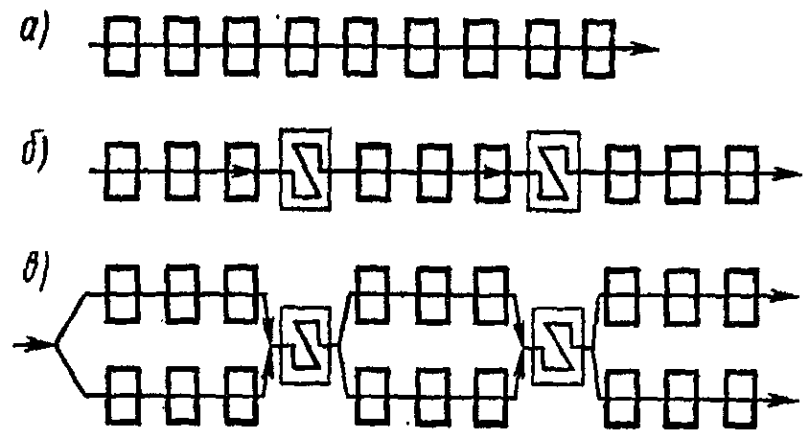
13.1.-расм. Автоматлаштирилган линиялар структуралар вариантлари
а) бир потокли қатъий алоқадаги линия; б) бир позицияли бўлимларга бўлинган линия; в) кўп потокли бўлимларга бўлинган линия

q позициялар сонига эга бўлган бикр бошқарувчи автоматик линиялар анча содда ва минимал сарф талаб этади. Лекин шу билан биргаликда бундай линияларнинг иш унумдорлиги ва ишончлилиги ҳам паст бўлади. Ундаги исталган жиҳознинг носозлиги бутун линиянинг тўхталишига олиб келади.

Ҳар хил структуравий вариантларда иш унумдорлиги.
Агар ҳамма дастгоҳлар иш жараёнига қараб ҳар хил ишончлиликка эга бўлса, унда ҳар бир дастгоҳнинг иш жараёнида тўхтаб қолишлари q марта камаяди. Бир-бирига бооғланмаган автоматик линияларда бу ҳол юз бермайди. Бунда E_{tn}=t_{ni} · q келиб чиқади.
Қатъий алоқадаги автоматик линиянинг иш унумдорлиги қуйидаги формула билан топилади:
$Q = 1/\left(t_{p}+t_{x}+t_{n_{i}}∙q\right)$ (13.1)
бу ерда: t_{ni} - линияда жойлаштирилган битта дастгоҳ учун ўртача йўқотиш;
t_{р} - циклдаги ишлов бериш вақти;
t_{х} - циклдаги салт юришлар вақти.
Берилган автоматик линиянинг техник қўлланилиш вақти коэффициенти, бикр бошқарувли линияларда қуйидагича бўлади:
$$n_{aл}=\frac{1}{1+\frac{\sum{t_{n}}}{T}}=\frac{1}{1+\frac{t_{ni}∙q}{T}}=\frac{1}{1+ B∙q} (13.2)$$

бу ерда: B = t_{ni} / T -битта дастгоҳ учун ўртача йўқотиш
Қўлланилиш коэффициенти орқали топилган бикр бошқариладиган линия иш унумдорлиги.
$$Q = \frac{1}{T}∙n_{aл}=\frac{1}{T}∙\frac{1}{1+B∙q} (13.3)$$
Автоматик линияларнинг участкаларга ажратилиши ва улар орасига тўплагичлар ўрнатилиши, алоҳида ишловчи механизмлар ва мосламаларнинг ишдан чиққан пайтда ишнинг тўхтаб қолиши даражасини маълум даражада пасайтиради. Шундай қилиб, линияни 3 та участкага бўлиш мумкин.
Мисол учун битта учусткадаги дастгоҳнинг носозлиги фақатгина ўша участкани ишини тўхтатади, қолганлари ишлайверади. Бироқ бундай конпенсациялаш фақатгина тўплагичларни умуман тўлмаслиги билан боғлиқ бўлади, бу эса фақатгина теоретик усулда мавжуд эмас. Шунинг учун реал мавжуд шароитларда ҳар бир участка нафақат хусусий тўхташлар, балки компенсацияланмалардан узилишлар орқали ифодаланади.
Бунда
$$=1+\frac{B∙q}{n∙y}∙w (13.4)$$
бу ерда: w- циклдан ташқари йўқотишлар ўсиш коэффициенти (w>1).
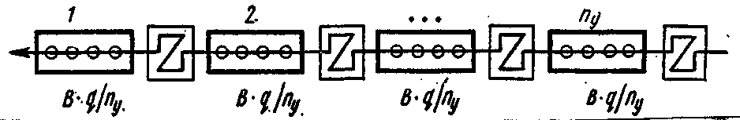
13.2 –расм. Кўп бўлимли автоматлаштирилган линия ҳисобий схемаси.

13.2-расмда 1,2 - участкалар рақами бундай ҳолларда b_{q}/n_{y} - ишлаб чиқарувчи участка йўқотишларини ифодалайди. Бу эса заготовкаларни етишмаслиги келиб чиқади. Қўшимча аналитик йўқотишлар участкалар орасида жойлаштирилиш йўқотишлар билан ифодалаши мумкин Δ_{i} . масалан: Δ₂₁ = 0,2 каттталик биринчи ва иккинчи участкалар тўплагич участкани 80% йўқотишлари бартараф этилади. 20% йўқотишлар эса биринчи участкага узатилади (тўлиб қолиши ёки бўшаб қолиши натижасида). Участкалар орасидаги жойлашиш йўқотишлари 2 та факторга боғлиқ бўлади (0<Δ<1), биринчиси тўплагичлар сиғими Е ва i-чи участка орасидаги масофага боғлиқдир. Тўплагичлар мавжуд бўлмаган (Е=0) ҳолда участкалар орасидаги жойлаштириш коэффициенти (Δ=1) га тенг бўлади. жойлаштириш йўқотишлари коэффициентлари берилган i-чи участка билан тайёр маҳсулот узатиб берувчи участка орасидаги масофага боғлиқдир.
Δ₂₁>Δ₃₁>Δ₄₁
Йўқотишлар катталиги коэффициенти w - алоҳида участка йўқотишлари орқали қуйидагича ифодаланади:
W = 1+Δ₂₁+Δ₃₁+Δ₄₁+ ...+ Δni.
Кенгайтирилган ҳисоб-китобларда w = 1,15÷1,25 қилиб олиш мумкин.

13.2. Роторли автоматик линияларнинг структураси.
Ихтисослаштирилган жиҳозлардан тузилган автомат линиялар қаторига кўпгина роторли линияларни киритиш мумкин.
Роторли автомат линиялар узлуксиз ишлайдиган машиналардан ташкил топган. Бу машиналарда технологик жараён элементар операцияларга бўлиб юборилган. Автомат линиялар пресслаш, куйдириш, чўзишда жуда самарали ишлайди. Роторли машиналарнинг айримларида элементлар айлана бўйлаб, бошқаларида (занжирли типдагиларида) эса тўғри чизиқли туташ участкаларга (метродаги эскалаторга ўхшаш) ўтувчи эгри чизиқли участкалар бўйлаб харакатланади.
Машинасозликда роторли автомат линиялар буюмларни лист материаллардан ва ҳажмдор қилиб штамплаб тайёрлашда, втулка-роликли занжирлар, кичик деталларни фрезалаб ва йўниб тайёрлашда, бўяш, маркалаш, термик ишлов беришда ва галваник усул билан қоплама қоплашда ишлатилади. Линияларнинг асосий афзаллиги шундан иборатки, уларда турли хил операцияларни бажариш мумкин.
Типавий роторли автомат линия юклаш ротори, роторли ёки занжирли типдаги иш машинаси ва ташиш роторидан тузилган. Иш машинасида бир нечта асбоб блоки бўлиб, улар автоматик равишда алмаштирилиши мумкин. Асбоб машинадан ташқарида, махсус стерженда созланади ва бу вақтда запасдаги асбоб блоки ишга тушади. Роторли автомат линияларда буюмларни текшириш роторлари ёрдамида тўлиқ текшириш кўзда тутилган.
Роторли машиналарда катта куч ҳосил қилиш учун механо-гидравлик ёки гидравлик юритмалар, кичик куч хосил қилиш учун эса кулачокли, механик юритма қўлланилади. Роторли автомат линияни ягона бошқариш, ҳимоя тизими бирлаштириб туради.
Узоқ вақт давом этадиган операциялар учун кўп позицияли машина, қисқа вақт давом этадиганлари учун эса кам позицияли машиналар яратилади.
Қиздириб штамплаш линиясида заготовка роторли иситиш машинасига, кейин штамплаш ротори, четларини кесиш роторига, совитиш роторига узатилади.
Энг охири заготовка кимёвий усулда ишлов бериш роторига келади. Роторлар 2 ва 4 жараённи бошқариб боради. Бир хил типдаги деталлар партияси кичик бўлганда линиянинг роторли машиналари кўп номенклатурали қилиб яратилади ва улар бир йўла ҳар хил буюмлар ишлайдиган асбоб билан жиҳозланади.
Роторли автомат линия айлана ёйлари бўйича ҳаракат қилувчи хом ашёларга бирданига ишлов беришни таминловчи, бир–бири билан боғланган ишчи машиналар ва транспорт қурилмалари билан боғланган “автомат” тарзда ишловчи комплексдир. Бундай роторли автомат линиялар штамплаш, пресслаш, йиғиш назорат қилиш ва бошқа операцияларни бажаришда кенг қўлланилади.
Бошқача қилиб айтганда, роторли автомат линиялар технологик (ишчи) ва транспортлаш роторларидан ташкил топган бўлади. Хом ашёни бир технологик ротордан иккинчисига транспорт ротори узатади. Технологик роторда умумий ўқда тенг жойлашган асбоблар блоклари ва унга мос холда хом ашёни ушлаб турувчи элементлари бўлиб, асбоблар блокларига ўқ бўйича харакат механик ёки гидравлик тизимлар ёрдамида берилади.
Транспорт роторлари барабан ёки диск кўринишида бўлиб, хом ашёни узатиш органи билан таминланган. У хом ашёни бир ишчи ротордан қабул қилиб олиб, ташиб иккинчи ишчи роторга узатади.
Автомат линияларда ишлов бериладиган буюм конструксияси ишлаб чиқариш ҳажми, автоматлаштирилган ташиш ва базалаштириш, прогрессив ишлов бериш технологияларини қўллаш нуқтаи назаридан чуқур технологикликка таҳлил қилинади.
Заготовкани ўлчамлари, материал таркиби, бир хил бўлиш, қўйимларни ва қаттиқликни бир хил ва доимий бўлиши, прут ва трубалардан бўлган заготовкаларни тўғрилаб олиниши жуда зарур. Хом ашёда бирорта нуқсон бўлиши мумкин эмас.
Заготовкани ташиш чоғида ва ишлов вақтида, осон ўрнатиладиган, фиксация ва маҳкамлашга қулай базалар олиниши керак.
Амал ва ўтишларни консентрациялаш, кўп томонли, шпинделли ишловлар ва ҳар хил технологик амалларни бажариш имконини берувчи кўп позицияли агрегатлардан фойдаланиш мақсадга мувофиқ.
Технологик жараённи амалларга бўлишда ҳар бир позицияда бир хил унумдорлик бўлиши учун ҳаракат қилиш зарур.
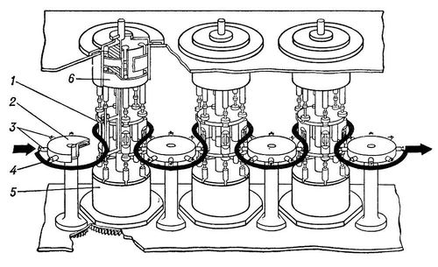
13.3-расм. Роторли автоматик линияни умумий схемаси.
1-ишчи ротор; 2-хом ашёни юриш йўли; 3-транспорт роторлари ишчи уялари; 4- транспорт роторлари ишчи уясидаги хом ашё; 5-ишчи асбоблар; 6-ўқ бўйича харакат берувчи механизм.

Автомат линияларда ишлов беришга кўра ва тоза амалларни алоҳида бажариш, бунда тоза ишлов берувчи дастгоҳларни линияни охирида жойлаштириш муҳимдир. Мураккаб хом ашёларга ишлов беришда қора ва тоза амаллар орасида термик ишлов бериш, сунъий эскиртириш амалларини қўллаш мумкин. Автоматик линияни охирида йиғиш, ювиш, консервациялаш ва қадоқлаш амаллари бажарилади.
Роторли линиялар – автоматик технологик ускуналарнинг олий шаклларидан бири бўлиб, иш унумининг ва маҳсулот сифатининг юқори даражада бўлишини таъминлайди. Улар ялпи ишлаб чиқариш шароитларида унчалик катта бўлмаган ва нисбатан оддий деталларни штамповка қилиш, пресслаш, кесиш ва бошқа усулларда ишлов бериш, шунингдек йиғиш, жойлаш ва сифатни назорат қилиш учун мўлжалланган.
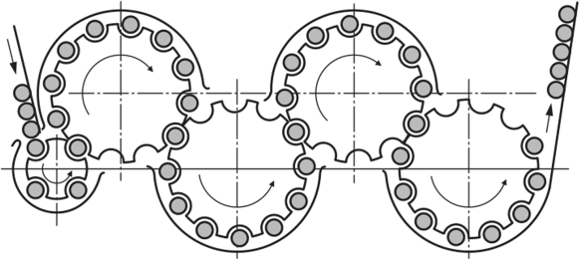
13.4-расм. Роторли автоматик линияда заготовканинг ҳаракатланиш схемаси.

Ялпи ишлаб чиқаришни роторли линиялар асосида комплекс автоматлаштиришнинг илмий асосларини ишлаб чиқишда, шунингдек уларни саноатда жорий этишда академик Л.Н.Кошкин раҳбарлигидаги конструкторлик шўъбаси катта ҳисса қўшган. Бу конструкторлик шўъбасида ўнлаб операциялардан иборат технологик ишлов бериш жараёнларини бажариш учун роторли автоматик линиялар яратилган. Роторли линиялар бўлинган автоматик ускуналарга нисбатан иш унумини 3-6 марта оширади, буюмларни тайёрлашдаги меҳнат сарфини 2-4 марта камайтиради, банд этиладиган ишлаб чиқариш майдонлари 3-10 марта қисқаради ва маҳсулот тайёрлашдаги ишлаб чиқариш циклини 10-20 марта камайтиради.

Назорат саволлари:
- Автоматик линияларнинг структуравий вариантлари нима?
- Автоматик линияларнинг қандай структуравий вариантлари мавжуд?
- Бир потокли автоматик линияни айтиб беринг?
- Кўп потокли автоматик линияни айтиб беринг?
- Структуравий вариантлари қандай аниқланади?
- Роторли автоматик линиялар афзаллиги нимада?

Фойдаланилган адабиётлар:
- Файзиматов Ш.Н. Машинасозликда ишлаб чиқариш жараёнларини автоматлаштириш асослари. Дарслик.– Фарғона: Фарғона политехника институти, 2019-й. 231 б.
- Мамаджанов А.М., Шалагуров И.К., Бобоназаров Ў.К. ва бошқалар. Рақамли дастурда бошқариладиган дастгоҳларда металга ишлов бериш технологияси ўқув қўлланма. “Шарқ”- Тошкент: 2007.
- Рубцов А.А., Воронин Ю.В. Ишлаб чикаришни механизациялаштириш ва автоматлаштириш. “Ўкитувчи”-Тошкент: 1990.
- Волчкевич Л.И. Автоматизация производственных просессов: Учеб. пособие для вузов.- 2-е изд., стер.- М.: Машиностроение, 2007.- 379с.

